Kalibrace na přístroji Master Scanner XP 10060

Laboratoř délky ČMI OI Brno je nově vybavena přístrojem Master Scanner XP 10060, holandské firmy IAC Geometrische Ingenieurs B.V., vyvinutým speciálně pro kalibraci závitových kalibrů.
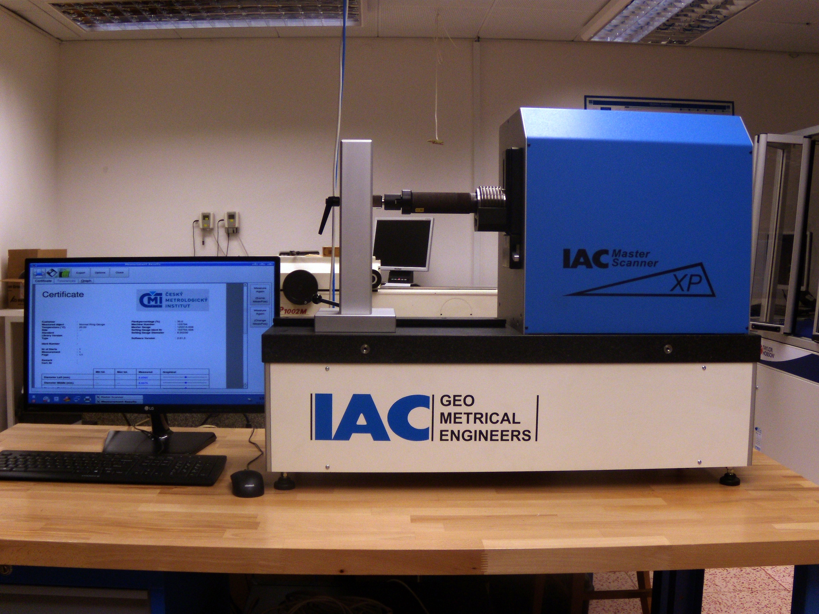 | 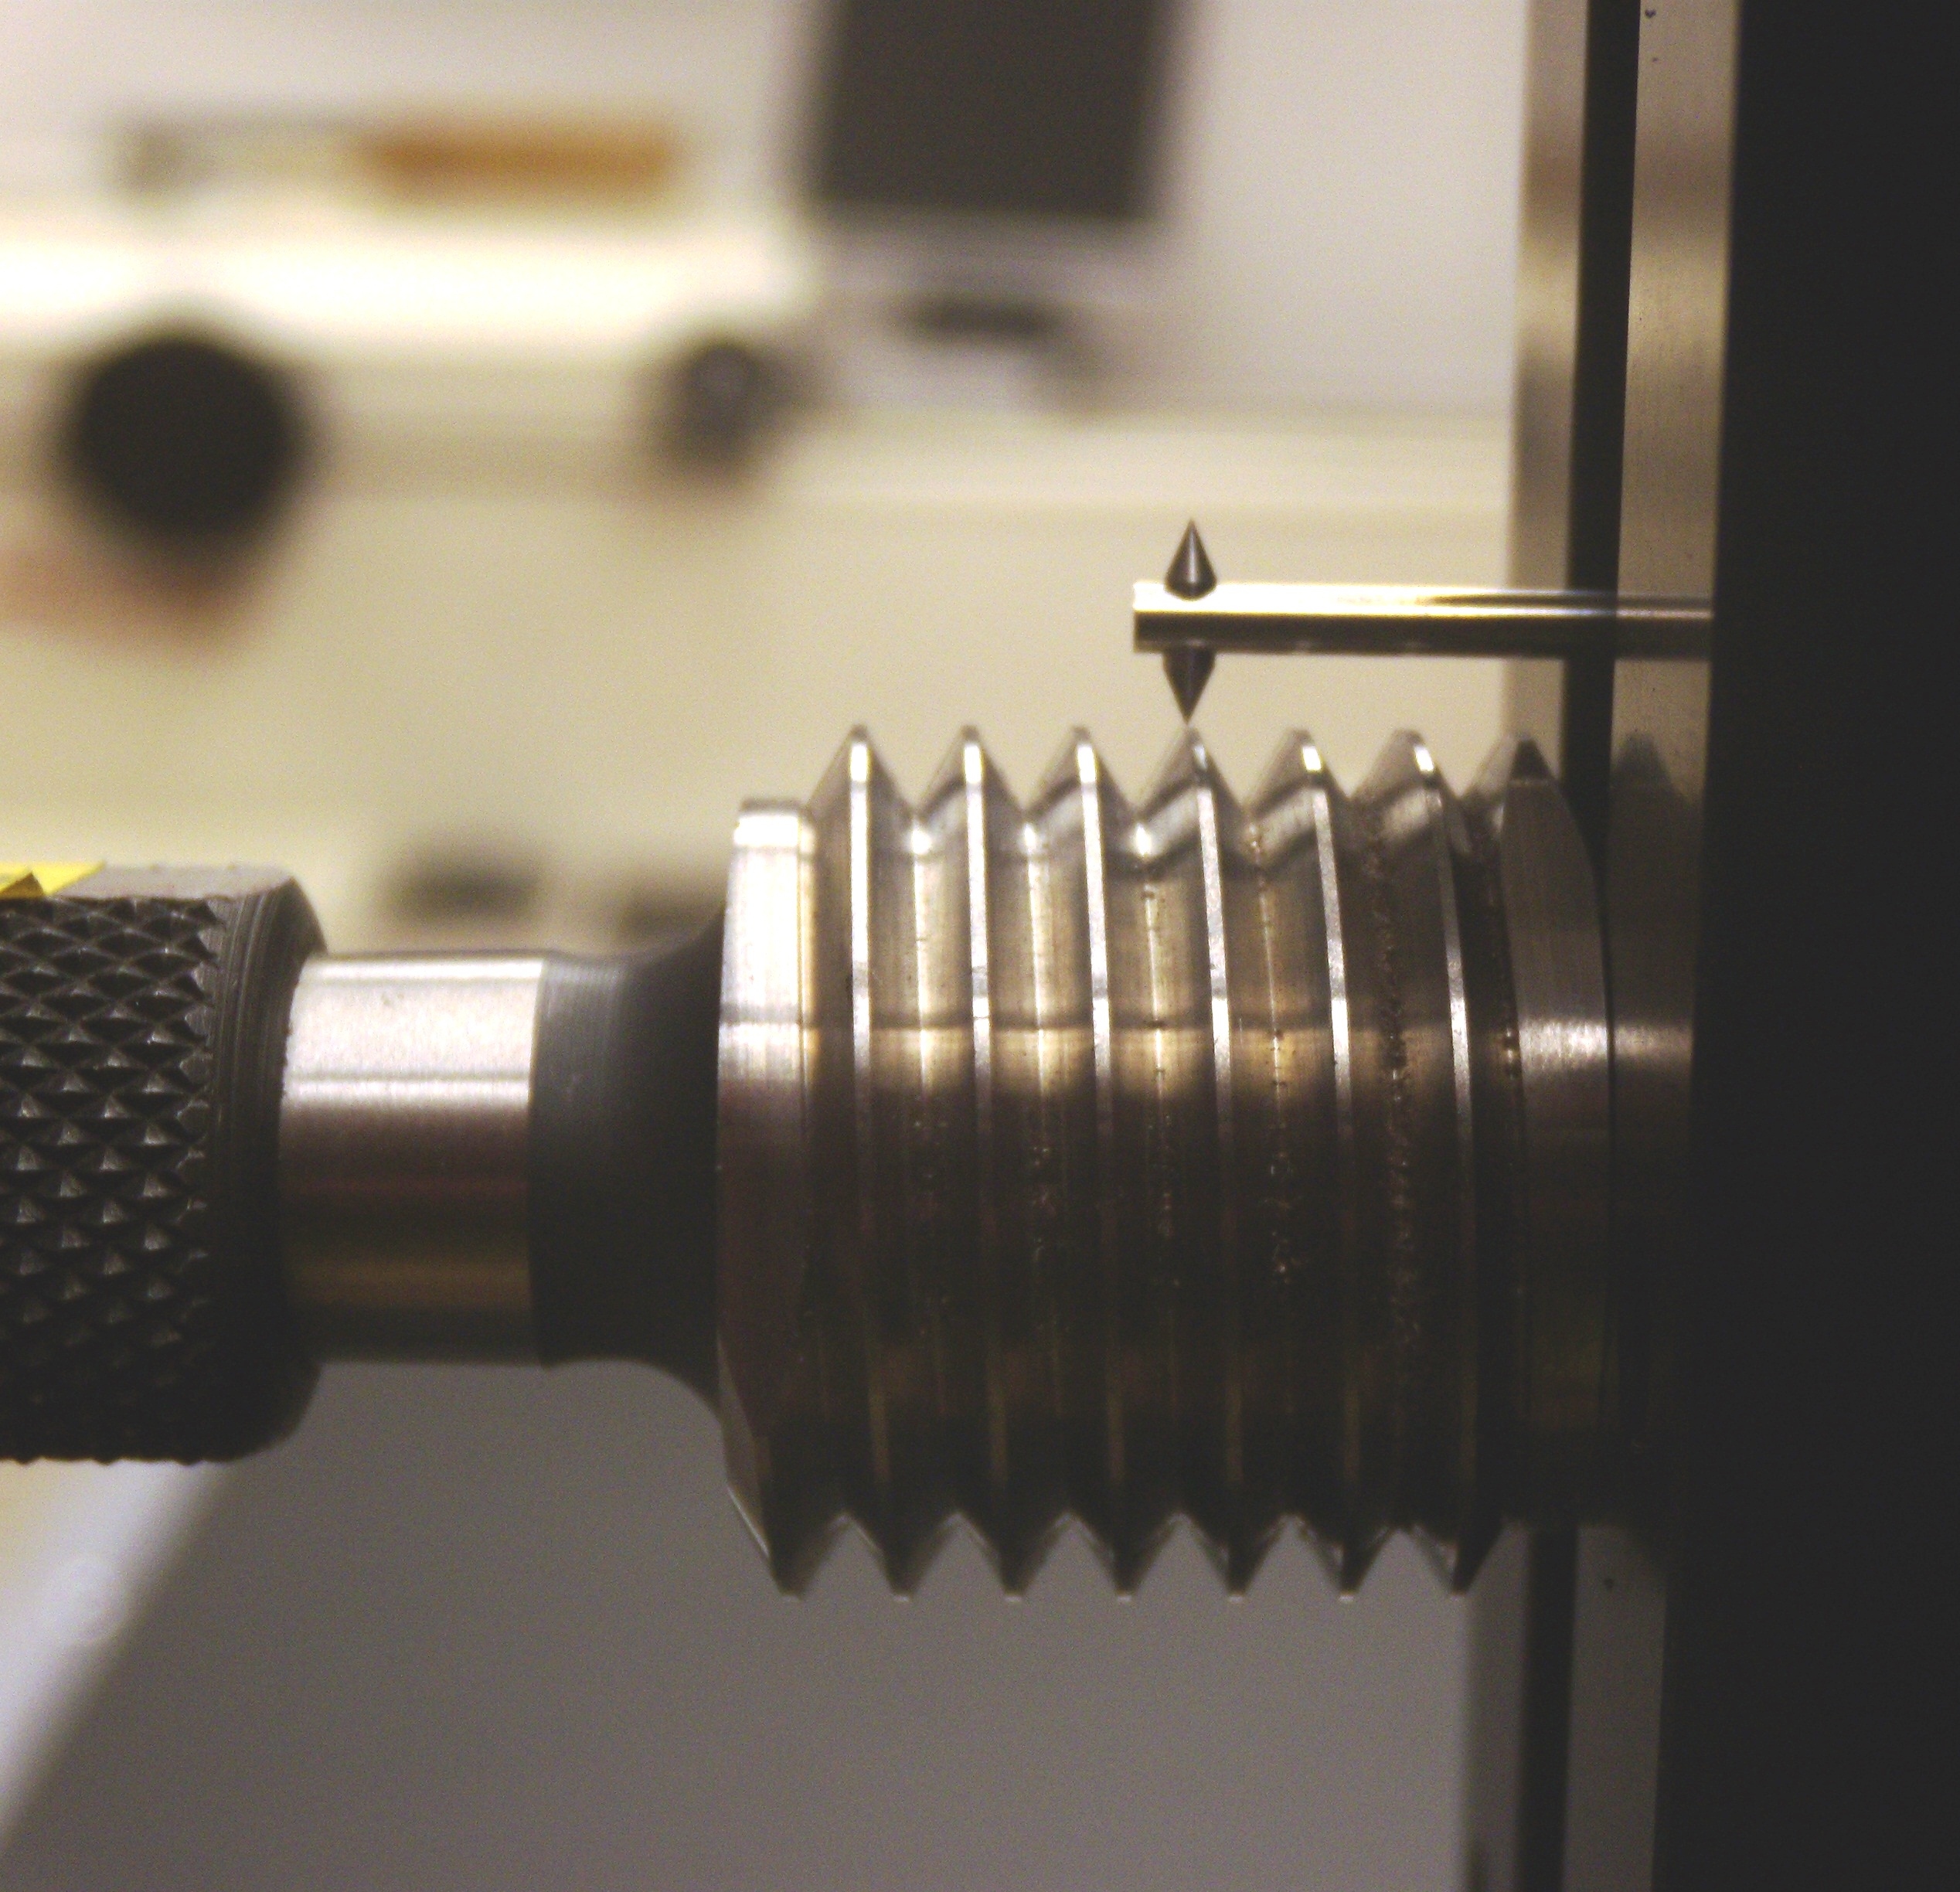
Přístroj využívá mechanické skenování profilu závitu. Na rozdíl od dosavadních metod kalibrace pomocí závitových drátků, nebo doteků s kuličkami, které se obvykle omezují na stanovení tzv. prostého středního průměru, umožňuje nový přístroj vyhodnocení všech parametrů závitu.
Hlavní nevýhody měření pomocí měřicích drátků nebo kuliček:
- vyhodnocuje se pouze jeden parametr závitu - prostý střední průměr
- výsledek měření je ovlivněn průměrem použitého drátku nebo kuličky
- výsledek měření je ovlivněn skutečným profilem závitu
- pro jemná stoupání a malé průměry nebývají k dispozici vhodné doteky
- obtížné měření kuželových závitů
Hlavní výhody měření na přístroji Master Scanner XP 10060:
- vyhodnocují se všechny parametry závitu (střední průměr, malý průměr, velký průměr, stoupání, úhel boku závitu)
- střední průměr je vyhodnocen ze skutečného profilu závitu na základě definice
- snímací hrot s malým poloměrem zaoblení umožňuje měřit i velmi jemná stoupání
- možnost měření kuželových závitů
Měření všech parametrů závitu při první kalibraci výslovně doporučuje například německý předpis pro kalibraci závitových kalibrů VDI/VDE/DGQ 2618 část 4.8 a 4.9.
Rozsah měření přístroje Master Scanner XP 10060:
vnitřní průměr: (2,5 ÷ 100) mm
vnější průměr: (1,0 ÷ 90) mm
V případě zájmu o takovou kalibraci prosím kontaktujte:
Ing. Václav Duchoň
tel.: 545 555 207
e-mail: vduchon@cmi.cz

